Gương người tốt việc tốt: Cô giáo mầm non, bí thi chi Đoàn thanh niên tấm gương sáng trong hoạt động chuyên môn và các hoạt động thiện nguyện của đoàn Thanh niên

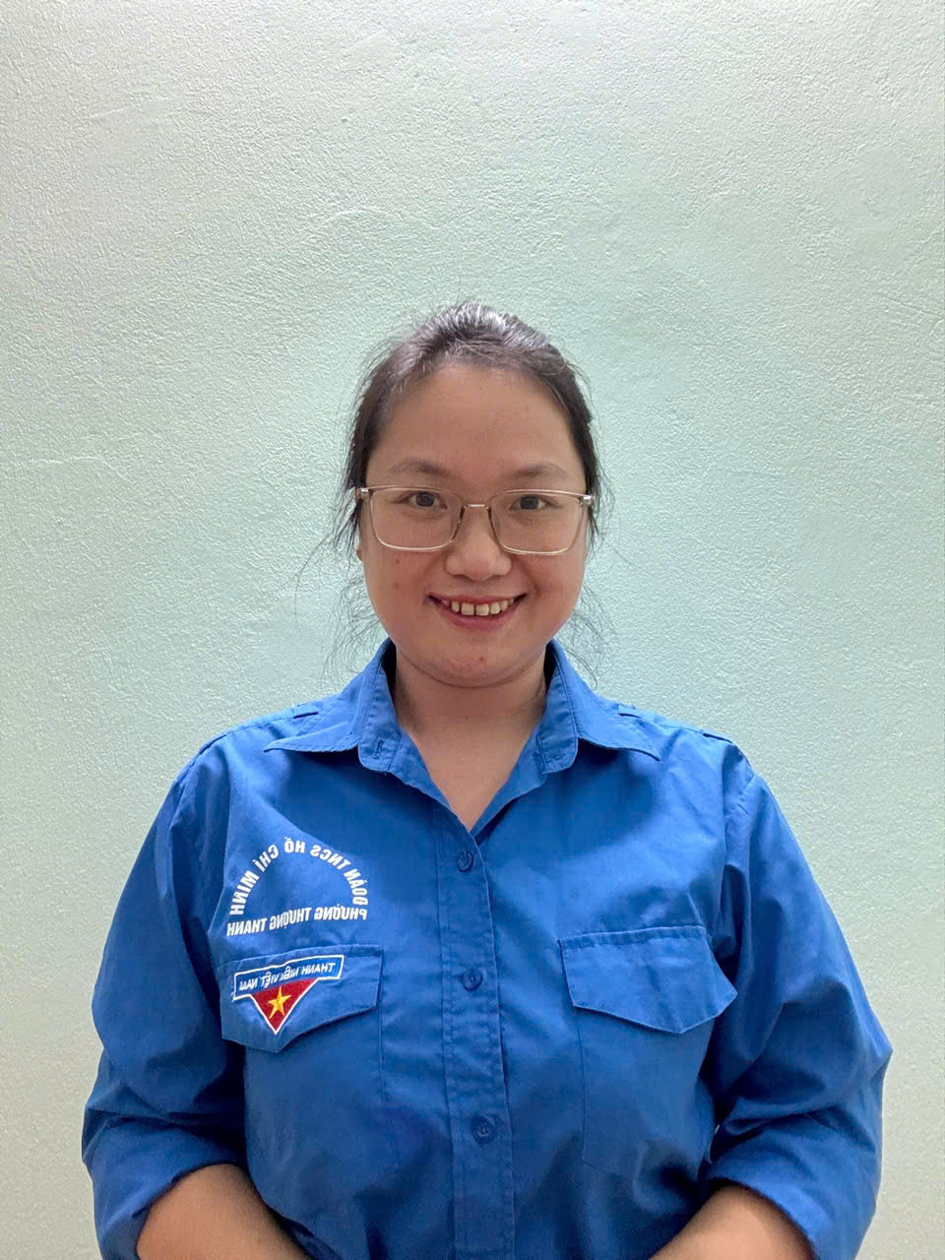

Thấm nhuần tư tưởng của Bác Hồ kính yêu, giáo viên trường mần non Gia Quất chúng tôi luôn phấn đấu không mệt mỏi, không ngừng tu dưỡng hoàn thiện bản thân với cùng một suy nghĩ “Tất cả vì học sinh thân yêu”. Một trong những tấm gương về đạo đức, tự học và sáng tạo đó là cô giáo Hoàng Minh Giang - giáo viên - Bí thư chi đoàn thanh niên trường Mầm non Gia Quất

Cô Hoàng Minh Giang sinh năm 1995 là cô giáo trẻ với lòng nhiệt huyết của tuổi trẻ, lòng yêu nghề, yêu trẻ khát khao được cống hiến, được làm cô giáo mầm non, cô đã luôn miệt mài trăn trở với nghề, không ngừng học hỏi, tìm tòi và vận dụng sáng tạo những phương pháp dạy học để phù hợp với từng trẻ để trẻ nào cũng tiến bộ từng ngày.
Là giáo viên cô như người mẹ thứ 2 luôn quan tâm, chăm sóc, động viên khích lệ trẻ kịp thời, khiến các con rất thích đến trường, đến lớp.
Cùng với lòng yêu nghề mến trẻ khả năng chuyên môn vững vàng, sự nỗ lực phấn đấu không ngừng, cô đã được rất nhiều danh hiệu đáng ngưỡng mộ trong công tác giáo dục cô tham gia hội thi giáo viên dạy cấp trường và luôn có thành tích cao trong các năm học, ngoài ra cô còn được trao tặng danh hiệu Bí thư chi Đoàn xuất sắc trong năm học 2023- 2024 do Quận Đoàn Long Biên trao tặng.

Nhắc đến cô, mọi người không chỉ biết đến một giáo viên dạy giỏi mà còn biết đến một người bí thư chi đoàn năng động, nhiệt huyết. Cô đã được các cấp lãnh đạo tin cậy được đoàn viên trong trường rất tín nhiệm. Cô Giang luôn gương mẫu, giữ gìn đạo đức, lối sống, không ngừng phấn đấu rèn luyện, học tập và công tác, nỗ lực hoàn thành xuất sắc mọi nhiệm vụ được giao. Trong đó, cô luôn chú trọng công tác tập hợp, đoàn kết đoàn viên trong trường tham gia nhiều hoạt động cụ thể, thiết thực như: ra quân vệ sinh trường học, đường làng; tổ chức các hoạt động giao lưu văn hóa, văn nghệ, thể dục, thể thao; tiên phong trong phong trào “Ủng hộ đồng bào miềm núi” trong nhiều năm liền , các hoạt động sinh hoạt hè của thiếu niên, nhi đồng của tổ dân phố.

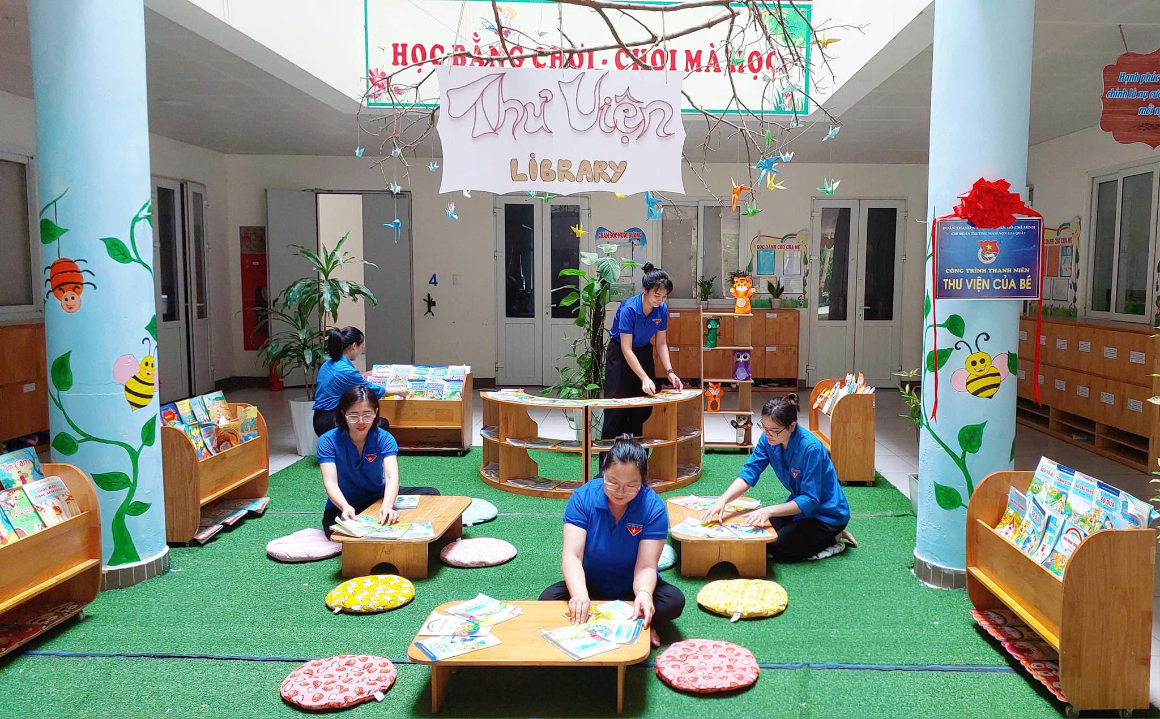

Đ/c Giang chỉ đạo chi đoàn làm góc thư viện cho bé tại trường

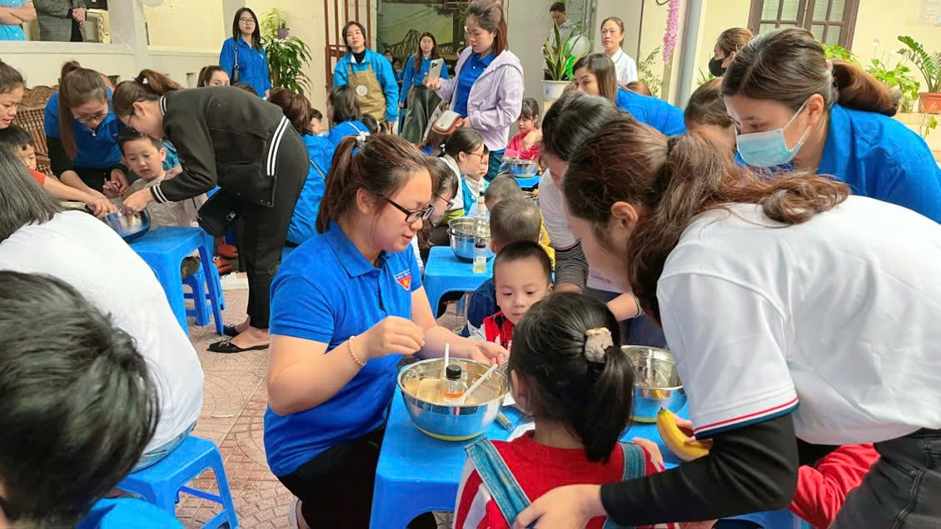

Đ/c Giang tham gia chương trình bếp em - cùng các em trong bênh viện tân thần làm bánh trong chương trình "Bếp bánh cho em" hưởng ứng ngày thế giới nhận thức về tự kỷ (02/04)

Để đoàn viên cảm thấy cuốn hút với sinh hoạt Đoàn, phong trào thanh niên, cô Giang luôn năng nổ, trách nhiệm và luôn tiên phong trong mọi hoạt động của nhà trường cũng như của địa phương nơi cư trú của mình.
Đặc thù công tác đoàn là công tác phong trào, thời gian không cố định nhưng cô luôn sắp xếp công việc gia đình để tham gia vào các phong trào của chi đoàn trường cũng như phong trào đoàn ở TDP.

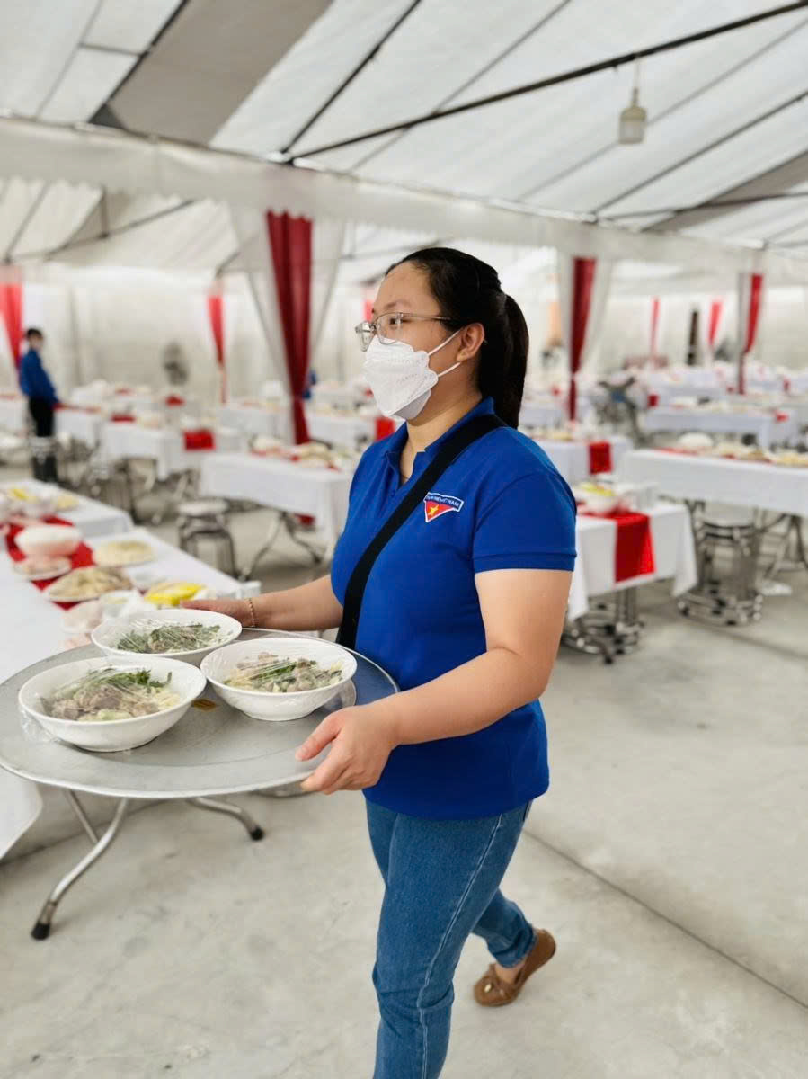

Đ/C Giang tham gia phụ vụ lễ hội truyền thống tại địa phương

Trong những năm gần đây, phong trào Ủng hộ đồng bào miền núi gặp khó khăn ở phường Thượng Thanh nói riêng và Quận Long Biênnói chung đã trở thành nét đẹp nhân văn sâu sắc của đội ngũ cán bộ công chức, lực lượng vũ trang, đoàn viên thanh niên và nhân dân. Xuất phát từ tấm lòng nhân đạo của mình cô Giang đã luôn là người đi đầu trong các phong trào thiện nguyện của nhà trường và là người đứng ra để kêu gọi các tấm lòng hảo tâm của GV cũng như các bậc phụ huynh của nhà trường.

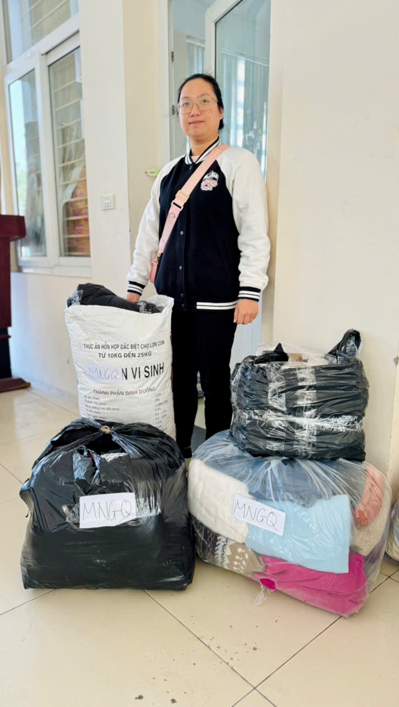

Đ/C Giang tham gia ủng hộ chương trình tình nguyện mùa đông

Từ những phong trào văn hóa, văn nghệ, phong trào thi đua làm nghìn việc tốt đến các hoạt động thiện nguyện, cô luôn là người tích cực gương mẫu, tiên phong với phương châm "Đâu cần thanh niên có, đâu khó có thanh niên” cô luôn chia sẻ với các đoàn viên: Hãy không ngừng học tập, tu dưỡng cống hiến hết mình và “Đừng hỏi tổ quốc đã làm gì cho ta, mà tự hỏi ta đã làm gì cho tổ quốc hôm nay”. Có thể nói cô giáo Hoàng Minh Giang đã truyền cho lớp đoàn viên trẻ nói riêng và tất cả những người giáo viên như tôi ngọn lửa của sức trẻ của niềm đam mê, nhiệt huyết và bản lĩnh vượt qua mọi khó khăn. Đất nước cần lắm những tấm gương như cô giáo Hoàng Minh Giang để vươn cao, vươn xa để bước tới đài vinh quang.

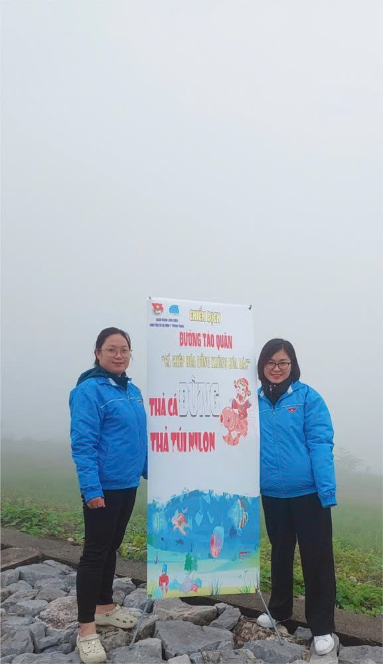
Đ/c Giang hỗ trợ người dân thả cá ngày Ông Công Ông Táo tại đê Nam Đuống.
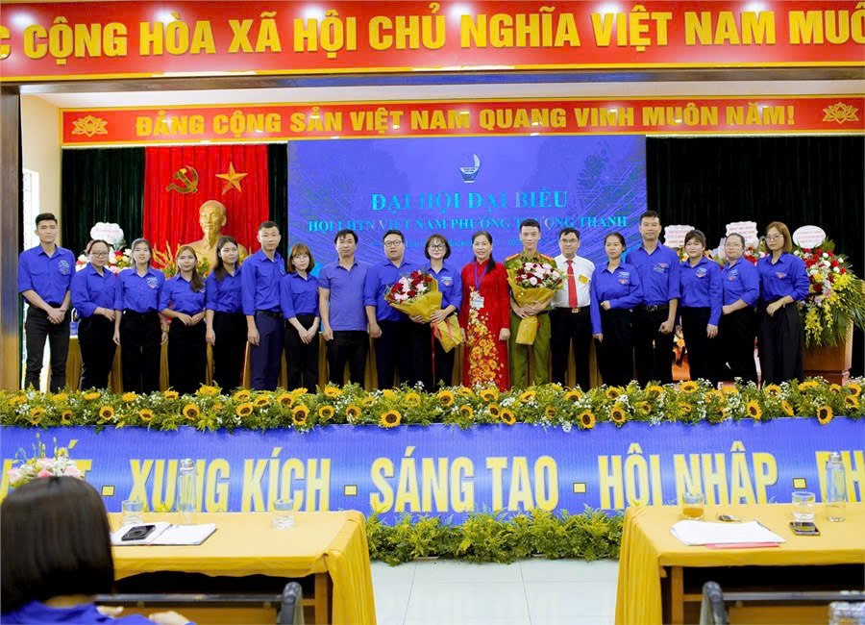
Đ/c Hoàng Thị Minh Giang - Bí thư chi đoàn trường mầm non Gia Quất được hiệp thương vào BCH Hội LHTNVN phường Thượng Thanh khóa V, nhiệm kỳ 2024 - 2029.

